Lessen ter voorbereiding van het museumbezoek

Les 1 – Het museum

Duur: 15 minuten
Leerdoel: uitbreiding van de kennis over het fenomeen museum in het algemeen en over Museum Volkenkunde in het bijzonder.

Sommige kinderen zijn al wel eens naar een museum geweest. Maar ook naar een pretpark, en festival of een theatervoorstelling. Wat maakt een museum nou tot een museum?

Om dit duidelijk te maken, is het goed om voorafgaand aan het museumbezoek stil te staan bij de vraag Wat is een museum?.

U kunt onderstaande tekst hiervoor gebruiken.

Een museum verzamelt voorwerpen. Dit kan van alles zijn: oude spullen, dingen uit de natuur, technische apparaten, schilderijen of spulletjes uit verre landen. Er zijn dus een heleboel verschillende musea. Het museum waar wij binnenkort naar toe gaan, verzamelt voorwerpen uit verre landen. Het museum moet deze zo goed mogelijk bewaren. Om daarvoor te zorgen, kan het museum de spullen het beste op een donkere plek zetten waar geen stof of beestjes bij kunnen. Maar... het museum wil ook graag dat mensen de spullen kunnen bekijken. Daarom is een deel ervan mooi neergezet. Maar wel in een glazen kast, zodat niet iedereen er zomaar bij kan. Zo blijven de spullen lang mooi en kunnen veel mensen ervan genieten.

U kunt aan de kinderen vragen wie er zelf iets verzamelt en hoe hij of zij daarmee omgaat. Ook kunt u vragen wie er wel eens naar een museum is geweest en wat daar te zien was.

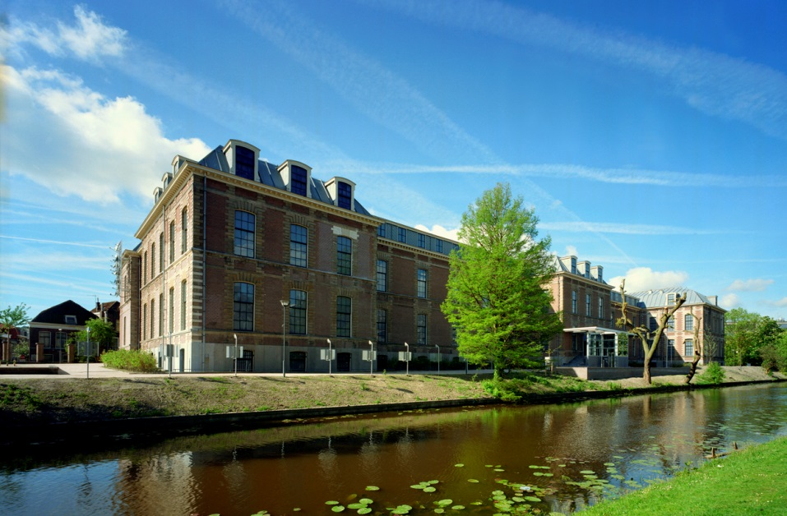

Les 2 – Taken in het museum

Duur: 5 minuten
Leerdoel: Inzicht geven in de verschillende taken die museummedewerkers uitvoeren.

De klas bezoekt het museum in het kader van de cultuurlijn museum. Dit bepaalt de manier waarop met de kinderen door het museum gaan en hoe wij de objecten in het museum behandelen.

U kunt onderstaande al van tevoren met de kinderen nadenken over de verschillende taken die medewerkers van een museum moeten uitvoeren. U kunt hierbij het museum benaderen als publieksinstelling (wat moeten de medewerkers doen om ervoor te zorgen dat er bezoekers naar het museum komen en dat deze bezoekers een prettig en nuttig bezoek hebben), als verzamel- en bewaar instelling (wat moet het museum doen om voorwerpen te krijgen en zo lang mogelijk te bewaren), als werkgever (wat moet het museum doen om medewerkers te krijgen en te behouden).

Tijdens het museumbezoek worden de kinderen in een verhaal meegenomen, waarbij zij een kijkje achter de schermen krijgen en zo in aanraking komen met een aantal functies van het museum, die voor andere bezoekers niet zichtbaar zijn.

Les 3 – Fantastische Dieren

Duur: 5 minuten
Leerdoel: het prikkelen van de fantasie en inzicht geven in de rol van dieren in verhalen.

Tijdens het programma ontmoeten de kinderen Toejoe. Met onderstaande tekst kunt u Toejoe aan de kinderen introduceren.

Toejoe is een verhalendraak; een fantastisch dier dus. Toejoe was ooit een grijze draak. Een saaie grijze draak, die niet eens vuur kon spuwen. Maar op een dag mag Toejoe op verhalenjacht. Toejoe kan namelijk voorwerpen scannen en ‘slurpt’ zo de verhalen over deze voorwerpen op. Elke keer als hij een verhaal heeft opgeslurpt, krijgt zijn lijf een beetje meer kleur. Na een poos is Toejoe helemaal geen saaie grijze draak meer, maar een prachtige gekleurde, trotse verhalendraak. Maar Toejoe heeft zijn buik nog lang niet vol van de verhalen. Hij wil nog meer verhalen opslurpen. Al snel ontdekt Toejoe dat hij in Museum Volkenkunde verhalen uit de hele wereld kan ontdekken. Hij hoeft alleen maar de voorwerpen te scannen!
Toejoe vindt het leuk om samen met kinderen op jacht te gaan naar verhalen. Dan kan hij het verhaal dat hij heeft opgeslurpt meteen vertellen. Met een beetje geluk vinden we Toejoe ergens in het museum en neemt hij ons mee op verhalenjacht…

Naar aanleiding van dit verhaal over Toejoe de draak, kunt u met de kinderen bespreken welke fantastische dieren zij nog meer kennen en waarom zij dit een fantastisch dier vinden.

Voorbeelden van fantastische dieren:
- Huisdier
- Knuffel
- Mascotte
- Dier in wapen/embleem (denk aan Nederlandse Leeuw)
- Dier uit fabel, mythe, sage of sprookje

Les 4 – Geef Toejoe kleur!

Duur: 30 minuten
Leerdoel: eigen fantasie gebruiken en fijne motoriek bevorderen

Bij deze lesbrief ontvangt u een plaatje van een grijze Toejoe, die u op het digibord kunt laten zien. Zo zag Toejoe er uit voordat hij op verhalenjacht ging.

U ontvangt ook een pdf van een kleurplaat van Toejoe. Deze kunt u voor de kinderen kopieren zodat zij Toejoe kleur kunnen geven.

Lessen ter verwerking van het museumbezoek

N.b. het is niet de bedoeling om onderstaande verhalen al aan de kinderen te vertellen voorafgaand aan het bezoek!

Tijdens het museumbezoek krijgen de kinderen de gelegenheid om hun eigen verhaal te tekenen over een fantastisch dier uit Indonesië. Na de verhalenjacht met Toejoe wordt de groep in zes kleinere groepjes verdeeld. Elk groepje gaat een ander dier bekijken en krijgt het begin van een verhaal te horen over dit dier. Dit verhaal is nog niet af. De kinderen mogen dit verhaal afmaken in een tekening, eventueel met tekst. Na afloop krijgen zij het einde van het originele verhaal te horen. Mocht hiervoor in het museum geen tijd zijn, dan kunt u het einde van de verhalen ook in de klas voorlezen. Hieronder staan alle verhalen.

Ganesha

Toen Ganesha geboren werd, had hij een gewoon godenhoofd. Kort na zijn geboorte ging Shiva, de vader van Ganesha, van huis. Hij bleef niet zomaar een paar uurtjes weg. Ook niet een paar dagen, maar hij blijft een hele poos weg van huis. Ganesha, die veel sneller groeide dan een mensenkind, was in die tijd een volwassen man geworden. Toen de vader van Ganesha eindelijk weer eens thuis kwam, zag hij een vreemde jongeman in de huiskamer staan. Hij dacht: “Hé een inbreker”. Hij pakte zijn kris, dat is een klein Indonesisch zwaard, en hakte zo het hoofd van de jongeman eraf. Boem, met een klap viel het hoofd op de grond. Daar werd de moeder van Ganesha wakker van. Gapend kwam ze de kamer binnen: “Een mooie boel is dit zeg, kom je na jaren eindelijk weer eens thuis”, zei ze tegen haar man, “en het eerste wat je doet is het hoofd van je zoon eraf hakken. Ik vind het geen stijl”. Toen de vader van Ganesha hoorde dat het zijn zoon was die hij onthoofd had, schrok hij zich een hoedje, en zei: “Rustig maar, rustig maar. Ik heb al een idee. Ik ga het bos in en neem het hoofd mee van het eerste de beste levende dier dat ik tegenkom.” Jullie kunnen vast wel raden welk dier dat was…

Garuda

Winata, de moeder van Garuda, is door haar slangenzus Kadru tot slavin gemaakt. Zij heeft een weddenschap verloren en moet als straf op de 1000 slangenkinderen van Kadru passen.
De moeder van Garuda heeft het zwaar en Garuda moet haar helpen om op de slangenkinderen van Kadru te passen. “Oh Garuda, ik kan het niet meer aan. Red mij van deze straf!”, jammerde zijn moeder. De slangen laten Winata alleen vrij in ruil voor de onsterfelijkheidsdrank Amrta. Deze drank is in het bezit van de goden. Er is dus maar één manier waarop Garuda zijn moeder kan helpen: hij moet de onsterfelijkheidsdrank stelen van de goden. Stoer als Garuda is, gaat hij op pad. “Ik zal die goden eens laten zien wie er sterker is!”, riep Garuda dapper. Het stelen van de onsterfelijkheidsdrank gaat alleen niet vanzelf. Onderweg wordt Garuda aangevallen door de goden, die hem met pijlen, werpschijven en donderflitsen aanvallen. Toch is er geen enkele god Garuda verwondt. De goden raakten uitgeput en staakten hun gevecht. Toen Garuda merkte dat de goden verzwakte, wilde hij ze een lesje leren: hij drong de goden weg, liet ze struikelen en wierp ze omver. “Opgeruimd staat netjes!”, zei Garuda voldaan. Door de onsterfelijkheidsdrank kon Garuda zijn moeder bevrijden en nam haar mee terug naar de hemel. Waar Garuda alleen niet op had gerekend, was dat de goden een slimme list hadden bedacht en het onsterfelijkheidsdrank weer terug gepakt hadden.
De god Vishnu had dit alles aandachtig gevolgd en vond dat Garuda deze belangrijke taak goed had volbracht zonder zelf van het onsterfelijkheidsdrank te drinken. Daarom zei Vishnu tegen Garuda: “Garuda, ik ben trots op jou. Je hebt een dappere taak volbracht, daarom wil ik je vragen of jij mijn rijdier wil worden.” Garuda hoefde hier geen seconde over na te denken. Zo werd Garuda het rijdier van Vishnu.

Hanuman

Op een dag daalt de God Vishnu naar de aarde en vermomt zich als mens. Hij noemt zichzelf Rama. Rama is naar de aarde gekomen om Ravana, de koning van de duivel, te verslaan. Eenmaal op aarde raakt Rama afgeleid en wordt verliefd op de mooie Sita, de dochter van koning Janaka. Hij is tot over zijn oren verliefd en vraagt haar te trouwen. Sita en Rama zijn erg gelukkig totdat Rama en zijn vader ruzie krijgen. Rama wordt door zijn vader de stad uitgezet en mag niet meer terugkomen. Samen met Sita en zijn halfbroer Lakshmana trekt hij het bos in. Het bos is groot en ietwat verdwaasd lopen de drie rond. Plotseling springt er een man voor hun neus. Het is de duivelkoning Ravana. Hij schreeuwt iets onverstaanbaars en grijpt Sita. “Hé, laat me los!”, roept Sita, maar het is al te laat. Sita is meegenomen door Ravana. Rama en zijn halfbroer rennen er achteraan, maar raken de twee kwijt. “Ze kan nooit ver weg zijn, toch?”, vraagt Rama twijfelachtig aan zijn halfbroer. Dan komen Rama en Lakshama apenkoning Sugriva tegen. Hij heeft ruzie met een andere aap. Rama en Lakshama besluiten hem te helpen. Als dank voor het helpen geeft de apenkoning hun een apenleger mee waarvan Hanuman de baas is. Hanuman gaat gelijk op onderzoek uit en weet al snel het eiland te vinden waarop Sita gevangen wordt gehouden. Maar hoe komen ze op het eiland? “Ik heb een idee!”, roept Hanuman. “We bouwen een brug van het vaste land naar het eiland!”.
Eenmaal aangekomen op het eiland barst er een grote strijd uit tussen Rama en het duivelleger. Het gaat er hard aan toe, maar uiteindelijk wint Rama. Opgelucht verlaten ze het eiland. Rama is blij dat hij Sita weer veilig mee naar huis kan nemen!

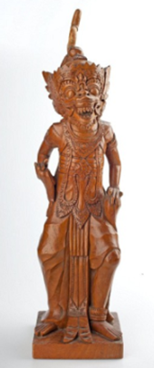

Naga

Op een dag raakte een jager verdwaald in het woud en kwam toevallig in de hemel terecht. “Ik ben Naga en je bent hier in de hemel”, klonk het bij zijn voeten. Het was een grote slang, die op een draak leek en door de modder kronkelde. Dit zouden ze thuis nooit geloven! De man besloot het beest mee naar huis te nemen. Zoiets bijzonders kon nog wel eens van pas komen.
Al gauw kreeg hij daar spijt van. Naga wilde steeds met cadeaus vereerd worden. Wat een lastpak. De jager sleepte Naga naar zee en gooide hem erin. Opgeruimd staat netjes.
Jaren later kwamen in de rivier opeens allerlei schatten bovendrijven: bronzen trommels en gongs, rijst en allerlei vruchten. Alle mensen snelden naar de rivier om een graantje mee te pikken. Twee mannen waren net te laat: alles was al meegenomen. Ze stonden aan de oever hun teleurstelling te verwerken, toen ze het water zagen bewegen. Een grote, vriendelijke slang kwam op hen af. Naga had al die jaren in het water geleefd en kwam nu om de mensen geschenken te geven. Als de jager dat geweten had…
Naga vroeg ook deze mannen om hem te vereren, dan zouden zij hun deel van de schatten krijgen. Maar het tweetal werd bang en vluchtte. Thuis kregen ze spijt. Die nacht droomden ze dat ze een visnet in zee moesten plaatsen. Zo vingen ze Naga de volgende ochtend, maar ze durfden hem niet mee te nemen. In plaats daarvan tekenden ze hem op het handvat van hun kapmes, die ze thuis ophingen. Zo zou Naga hen toch nog bescherming en geluk kunnen brengen.
Bron: verhaal uit Dieren tentoonstelling

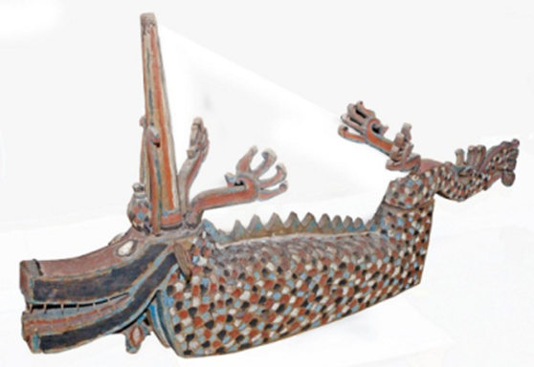
Nandi

Surabhi is de moeder van alle koeien in de wereld. Op een dag beviel zij van een aantal perfecte witte koeien. Een van die koetjes was Nandi. Surabhi was trots op haar knappe kalfjes en verzorgde ze zo goed als ze kon. De pasgeboren kalfjes hadden erge dorst. Ze dronken daarom heel veel melk. De kalfjes waren gulzig en wisten nog niet zo goed hoe ze konden drinken zonder te morsen. Ze dronken en dronken. Zo veel zelfs dat de gemorste melk naar het huis van de god Shiva stroomde, ergens hoog in de bergen van de Himalaya. “Wat krijgen we nou. Wat doet al die melk hier!”, zei Shiva verbaasd. Boos door het verstoren van zijn meditatie ging Shiva op zoek naar de daders. Hij daalde van de berg af naar beneden en vond daar de gulzige kalfjes, die nog steeds aan het drinken waren. Uit woede schoot Shiva met zijn derde oog vuur af op de koeien. Hierdoor kregen de witte koeien opeens bruine vlekken! Maar Shiva was nog steeds boos. Om hem te kalmeren gaven de andere goden het allermooiste koetje Nandi aan Shiva, zodat hij niet meer boos zou zijn. Zo werd Nandi het rijdier van Shiva.

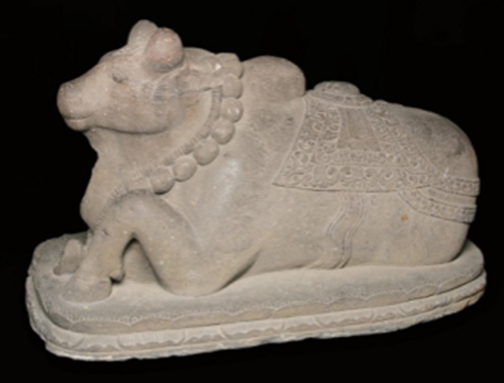

Neushoornvogel

Eeuwen geleden leefde er in Indonesië een vorst. Hij was rijk, jong en vrolijk. Prins Engang was een vriendelijke jongen, maar hij kon ontzettend jaloers zijn. Op een dag voelde de prins zich eenzaam. Gelukkig had hij al snel iets bedacht waardoor hij zich niet meer eenzaam zou voelen: “Ik ga een bruid zoeken! Een prinses!”, riep hij uit. Zo gezegd zo gedaan, de prins ging op pad en vond een leuk meisje. De prins hield veel van zijn vrouw, maar hij was ook ontzettend jaloers. Hij kon het niet uitstaan dat de bedienden zo op de prinses gesteld waren. "De mensen houden blijkbaar meer van haar, dan van mij", dacht de jaloerse prins. Toen prins Enggang op reis moest, sloot hij zijn vrouw op in een uitgeholde boom. Radeloos probeerde de prinses te ontsnappen, maar zij kon de deur niet open krijgen. Toen een jongen langs de boom liep. "Help mij, ik ben prinses Rangkong,", klonk het uit de boom. De jongen schrok zich een hoedje en bevrijdde de prinses. Ze vluchtten naar het huis van haar moeder hoog in de bergen. Toen de prins van zijn reis terugkeerde, zag hij tot zijn schrik dat de prinses was verdwenen! De prins werd ontzettend boos en zette de achtervolging in naar het huis van haar moeder. Hij zag dat daar iemand op de wacht stond en wist dat de prinses er moest zijn. Maar wat kon hij doen? Engang ging van zijn paard en verborg zich tot het donker was. Hij verzon een plan.

Midden in de nacht sloop prins Engang naar boven naar het huis van de moeder van de prinses. Het huis stond op hoge palen. Prins Engang begon met zijn kapmes één voor één op de palen in te hakken. Zo bleef er uiteindelijk nog maar een heel dun stuk van de palen over. Zolang iedereen in het huis aan het slapen was, gebeurde er niets. Maar zodra er iemand op zou staan, zou het hele huis instorten.

Toen de volgende dag aanbrak en de vogels begonnen te fluiten, kwam er langzaam beweging in het huis. De prinses en haar familieleden werden wakker. Plotseling wankelde het huis alsof er een aardbeving was en met een groot kabaal stortte het huis ineen. Juichend sprong de jaloerse prins uit de bosje: “Missie geslaagd!”, riep hij blij. Hij klom op het ineen gestorte huis en begon te dansen. Toen gebeurde er wat wonderlijks. De prins veranderde plotseling in een grote vogel met een hoorn op zijn snavel. Ondertussen kwam er ook beweging onder het puin vandaan. Daar kroop dezelfde soort vogel tevoorschijn. Ook prinses Rangkong was een vogel geworden.
Sinds die tijd vliegen de twee vogels altijd samen door de wouden van Indonesië. En de hele dag door hoor je hun eentonig geroep: "Enggang! Enggang! Enggang!"

